Stroomprijs is dit jaar al vijf keer vaker negatief dan in 2021
Amsterdam, 13 mei 2026 – Het aantal uren waarin de stroomprijs in Nederland nul of negatief is, neemt jaar op jaar toe. In 2026 ligt het aantal negatieve stroomuren tot nu toe al ruim vijf keer hoger dan in 2021 over dezelfde periode. Dat blijkt uit een analyse van vergelijkingssite Overstappen.nl. Voor huishoudens met een dynamisch contract betekent dit dat ze voordelig of zelfs gratis stroom kunnen afnemen. Voor huishoudens met zonnepanelen bestaat de kans dat zij moeten betalen voor hun teruglevering.

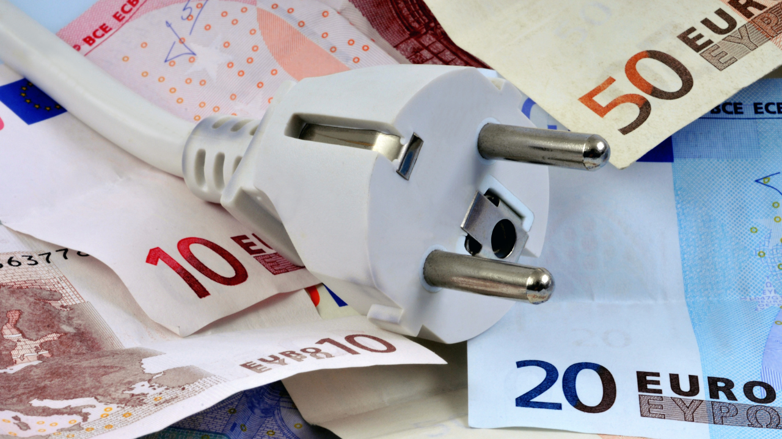

Uren met negatieve stroomprijs vaak goed nieuws, maar niet voor zonnepanelenbezitters
De prijs van stroom verandert elk kwartier van de dag. Dat komt door vraag en aanbod. Schijnt de zon volop en waait het hard? Dan is er soms meer stroom dan we kunnen gebruiken. Op zulke momenten zakt de prijs tot onder nul. Wie een dynamisch contract heeft, kan op die momenten voordelig de wasmachine of vaatwasser laten draaien. Hier komt wel altijd nog de energiebelasting en de inkoopvergoeding bij, wat in totaal zo’n € 0,135 per kWh is. Zodra de stroomprijs onder dit bedrag komt, is de stroom daadwerkelijk gratis en kunnen consumenten er zelfs aan verdienen.
Alleen wie zonnepanelen heeft, krijgt bij negatieve uren juist geen vergoeding voor de stroom die de panelen op dat moment teruggeven aan het net. Sterker nog, als de opwekking op dat moment niet wordt gebruikt, dan moet de consument geld betalen om die stroom kwijt te kunnen.
Bijna negen keer zoveel negatieve uren in 2025 als in 2021
Waar de stroomprijs in 2021 nog maar 67 uur negatief was, telde 2025 al 584 negatieve uren. Dat is bijna negen keer zoveel. Die ontwikkeling zet door in 2026. Het aantal negatieve uren in dit jaar ligt al op vijf maal het niveau van dezelfde periode in 2021: 135 negatieve uren tegenover 25 uren.
Tot nu toe ligt in 2026 het aantal negatieve uren overigens iets lager dan in dezelfde periode vorig jaar. Onder andere het weer speelt daarbij een rol, maar ook de toename van (thuis)batterijen en slimme laadpalen. Daarnaast kan de onrust in het Midden-Oosten impact hebben. Door die spanningen liggen de prijzen voor gas en stroom in Europa hoger, en kan de stroomprijs minder vaak onder nul zakken.
Mei kent historisch gezien de meeste negatieve uren
Negatieve stroomprijzen ontstaan vooral op momenten waarop de productie van zonne- en windenergie hoog is en het verbruik laag. Mei is daarvoor de ideale maand: de dagen zijn lang, er is veel zon en de energiebehoefte ligt lager, omdat de verwarming uitgaat en de airco nog niet aan hoeft. Historisch gezien telt mei dan ook de meeste uren met een negatieve prijs.
Binnen de week springt vooral de zondagmiddag eruit. Rond 13.00 uur is de kans op een negatieve stroomprijs het grootst. Op dat moment wekken zonnepanelen volop stroom op, terwijl het verbruik laag ligt. De prijs zakt op dat tijdstip het vaakst onder de belastinggrens, waardoor huishoudens met een dynamisch contract op zo’n moment geld toe krijgen voor hun stroomverbruik.
Let op bij zonnepanelen
Voor huishoudens met zonnepanelen en een dynamisch contract is de toename van het aantal negatieve uren een belangrijk aandachtspunt. Tijdens uren met een negatieve prijs leveren de zonnepanelen geen geld op. In plaats daarvan moet de eigenaar in sommige gevallen geld bijbetalen om de stroom terug te leveren aan het net. Rick Boenink, energie-expert bij
Overstappen.nl
, legt uit:
“Vijf jaar geleden kwam een negatieve stroomprijs veel minder vaak voor. Nu is het op zonnige weekenddagen haast de standaard. Mensen met zonnepanelen en een dynamisch contract doen er goed aan om hier alert op te zijn. Plan je verbruik zo in dat je op die momenten je opwek gebruikt. Daarnaast zijn er slimme apps die zonnepanelen tijdelijk uitzetten op momenten dat de prijs onder nul zakt. Zo voorkom je dat je geld moet betalen over je opgewekte stroom.”

About: Overstappen.nl
Overstappen.nl is een online vergelijkingssite die consumenten helpt bij het vinden van de beste deals op het gebied van o.a. energie, verzekeringen en telecom. Wij streven ernaar om consumenten inzicht te geven in hun uitgaven, zodat zij weloverwogen keuzes kunnen maken en geld kunnen besparen. We hebben gebruiksvriendelijke vergelijkingstools ontwikkeld die consumenten de mogelijkheid bieden om snel en gemakkelijk aanbieders te vergelijken en over te stappen naar betere opties.<br />
<br />
Sinds onze oprichting in 2012 hebben we al meer dan een miljoen consumenten geholpen aanzienlijke besparingen te realiseren via onze efficiënte en effectieve vergelijkingsdiensten.

Newsroom
View the full press release including more media in our Newsroom.
View the full press release
View all previous press releases

